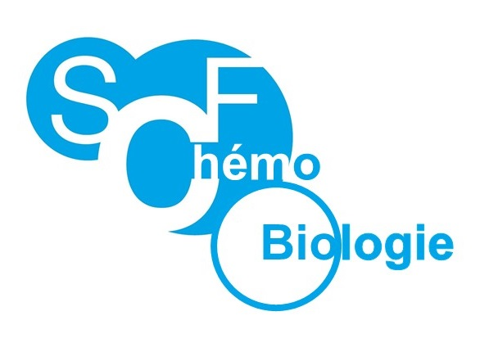
Prix Jeune Chercheur/Chercheuse du groupe de chémobiologie de la SCF (SCF-ChemBio)
Young researcher award of the chemical biology group of the SCF (SCF-ChemBio)
Ce prix jeune chercheur, attribué par le groupe SCF-Chémobiologie, vise à récompenser un jeune chercheur ayant démarré une carrière indépendante et dont les thématiques de recherche s’incluent dans un des domaines de la chémobiologie (ciblage et modulation chimique pour la compréhension de mécanismes du vivant, développement de technologies pour l’étude du vivant, méthodes de synthèse chimiques pour l’analyse du vivant).
This young researcher prize, awarded by the SCF chemical biology group, aims to reward a talented young researcher who has started an independent career and whose research is in one of the fields of chemical biology (targeting and chemical modulation for understanding of biological processes, technologies development for the study of living systems, chemical synthesis methods for living analysis).
Conditions d’éligibilité / Eligibility
- Être titulaire d’un poste permanent au sein d’un laboratoire public français
Have a permanent position in a French public laboratory
- Avoir été recruté depuis au plus 7 ans, soit après le 1er janvier 2014
Have been recruited for no more than 7 years, i.e. recruitment after the 1st January 2014
- Être membre de la SCF et du groupe de chémobiologie
(pour adhérer à la SCF : https://www.societechimiquedefrance.fr/Adhesion-et-renouvellement.html, n’oubliez pas de vous affilier au groupe de chémobiologie)
Be a member of the SCF and of the chemical biology group
(to join the SCF: https://www.societechimiquedefrance.fr/Adhesion-et-renouvellement.html, do not forget to join the “groupe de Chémobiologie”)
Candidature / Application
Le dossier de candidature comprend :
- Un formulaire de candidature à remplir
- Un CV de 2 pages maximum
Le dossier est à envoyer par courriel (contact-chemobiologie@societechimiquedefrance.fr) en un seul fichier PDF nommé Prix SCF-ChemBio_Name au plus tard le 26 février 2021 à midi.
The application file consists in:
- The application document completed
- A two-pages maximum CV
Both documents must be sent in a single PDF file named Prix SCF-ChemBio_Name by email (contact-chemobiologie@societechimiquedefrance.fr) no later than the 26th February 2021, 12 pm.

Prix / Application
Le lauréat du prix jeune chercheur/chercheuse SCF-ChemBio aura l’opportunité de faire une communication orale lors du congrès SCF2021 qui aura lieu à Nantes du 28 au 30 juin 2021 et sera exonéré des frais d’inscription pour ce congrès.
The laureate of the SCF-ChemBio young researcher award will have the opportunity to give an oral presentation at the SCF2021 congress to be held in Nantes 28-30 June 2021 and will be exempt from registration fees for this congress.
Examen des dossiers / Evaluation
Les dossiers seront examinés par les membres du bureau du SCF-ChemBio. Le prix sera attribué après délibération. Au-delà de la qualité scientifique, une attention particulière sera portée au caractère indépendant des recherches menées.
Application will be reviewed by the members of the SCF-ChemBio board. The prize will be awarded after deliberation. Beyond the scientific quality, a particular attention will be paid to the independent nature of the research carried out.
Résultats / Results
Les candidats seront informés des résultats directement par courriel fin avril.
Applicants will be informed of the results directly by email at the end of April 2021.
Formulaire de Candidature
Application Document

Identité / Identity
Civilité / Civility | Mme/Mrs M./Mr
Nom / Last name
Prénom / First name
Fonction / Position | CR MCU autre : ………………
Date du recrutement (après 01/01/2014)
Recruitment starting date (after 01/01/2014)
Laboratoire (nom, code unité, ville)
Laboratory (name, unit, town)
Membre de la SCF  SCF membership | Non / No Oui / Yes  Numéro d’adhésion / Membership number: ……………

Thématiques de recherche actuelles / Description of the current research
Décrire vos thématiques propres de recherche – 4000 caractères espaces compris
Describe your own research projects – 4000 characters with space

Adéquation avec le domaine de la chémobiologie / Relevance in the field of chemical biology
Décrire en quoi vos recherches relèvent du domaine de la chémobiologie – 2000 caractères espaces compris
Describe in what extent your research is in the chemical biology field – 2000 characters with space

Publications Significatives / Significant publications
Mentionner 5 publications récentes (idéalement ajouter le lien vers l’article)
Report 5 recent publications (ideally with online link)
Décrire en quoi elles sont pour vous significatives – 150 caractères espaces compris
Describe their significance – 150 characters with space
Référence | Intérêt

IMPORTANT
- Ajouter à votre candidature un CV de deux pages maximum.
- Envoyer les deux documents (formulaire rempli + CV) en un seul fichier PDF portant le nom Prix SCF-ChemBio_Name au plus tard le 26 février 2021 à midi.

IMPORTANT
- To complete your application, join a maximum 2-page CV.
- Send both document in a single PDF file named Prix SCF-ChemBio_Name at the latest 26th February 2021, 12 pm

